Нилова Светлана Александровна,
инструктор по ФИЗО,
Киприянова Татьяна Викторовна,
воспитатель,
Маркова Светлана Юрьевна,
социальный педагог,
МАДОУ «ЦРР – детский сад № 161»
города Перми
Пермского края

ИСПОЛЬЗОВАНИЕ ЗДОРОВЬЕСБЕРЕГАЮЩИХ И РАЗВИВАЮЩИХ ТЕХНОЛОГИЙ В РАБОТЕ С ДЕТЬМИ ДОШКОЛЬНОГО ВОЗРАСТА С ТНР
Здоровье – великое благо! Недаром в народе говорят: «Здоровье – всему голова!» Здоровье населения, особенно детей, - один из важнейших показателей, определяющих потенциал страны, одна из характеристик национальной безопасности. Потенциальное физическое развитие и здоровье ребёнка – основа формирования личности.
И всё же, на имеющиеся представления о здоровье и способах его сохранения в целом отношение к нему у детей старшего дошкольного возраста остаётся достаточно пассивным. Формирование у детей ценностного отношения к здоровью, его физическое развитие определяются многими факторами. Одно из важнейших – учёт возрастных особенностей мотивационной сферы ребёнка.
Интенсивное изменение окружающей жизни, активное проникновение научно – технического прогресса во все ее сферы диктует нам, педагогам необходимость выбирать более эффективные средства обучения и воспитания на основе современных методов и приёмов интегрированных технологий.
Мы в своей работе сохраняем и укрепляем здоровье детей, формируем у воспитанников, родителей ответственность в деле сохранения здоровья, совершенствуем развивающую предметно - пространственную среду по физическому развитию в группе в условиях реализации ФГОС дошкольного образования.
Ребёнок воспринимает своё здоровье как естественную данность, в то время как в укреплении и сохранении собственного здоровья определяющая роль принадлежит самому человеку, его умению оценивать своё здоровье и свои физические возможности. Чем раньше ребёнок осознаёт значение своего здоровья и свои возможности по его сохранению и укреплению, тем больший потенциал здоровья он сможет сохранить в будущем, эффективно использовать свои физические и психические возможности для самореализации. Для решения этих задач мы особое внимание уделяем ознакомлению детей с правилами гигиены и ухода за своим телом, со строение своего тела; наиболее опасными факторами риска для здоровья и жизни, выработке знаний и умений действовать в опасных ситуациях, а также ознакомлению со своим физическим развитием, уровнем физической подготовленности. В качестве важного звена формирования детской мотивации в сохранении и укреплении собственного здоровья рассматривается удовлетворение индивидуальной потребности ребёнка в движении и формировании позитивного отношения к физкультурным занятиям и спорту, закаливающим процедурам.
Один раз в 2 месяца на физкультурном занятии инструктор по физической культуре предлагает самостоятельно выбирать вид деятельности, которой они хотели бы заниматься. Инструктор с педагогом группы помогают детям правильно выполнять те или иные действия (если есть такая необходимость), поощряют их и в конце непосредственно образовательной деятельности проводится несколько подвижных игр, также по выбору того или иного ребёнка.
Кроме того, проводится дополнительная физкультурно – оздоровительная деятельность: спортивный кружок «Здоровячок» 2 раза в неделю под руководством опытного инструктора по физической культуре с воспитанниками старшего дошкольного с тяжёлыми нарушениями речи.
В группе предоставлен свободный доступ в «Центр здоровья». Дети самостоятельно в свободное от непосредственной образовательной деятельности время выбирают любой вид физкультурно – оздоровительной деятельности. Это и профилактика нарушения осанки, плоскостопия, различные дидактические игры, двигательно – дидактические игры, с помощью алгоритмов выстраивают полосу препятствий для выполнения определённых упражнений; усваивают технику прыжков в длину с места, прыжков на скакалке.
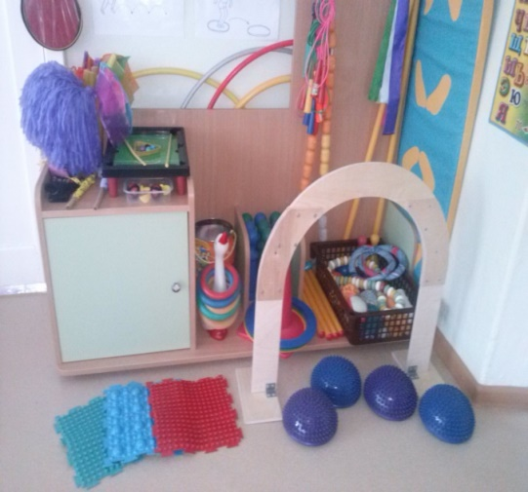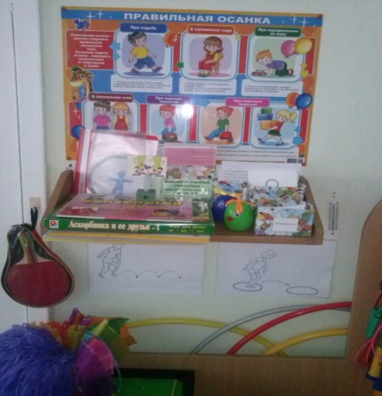
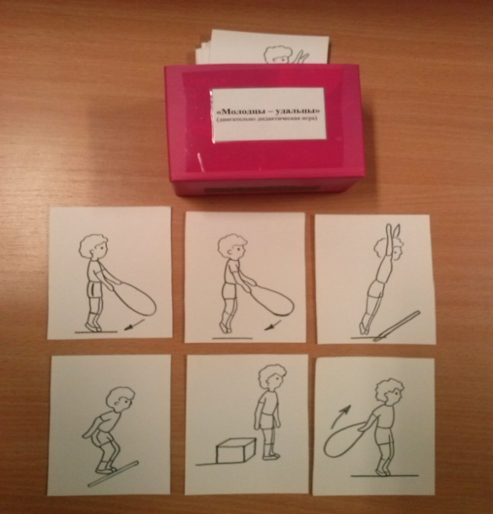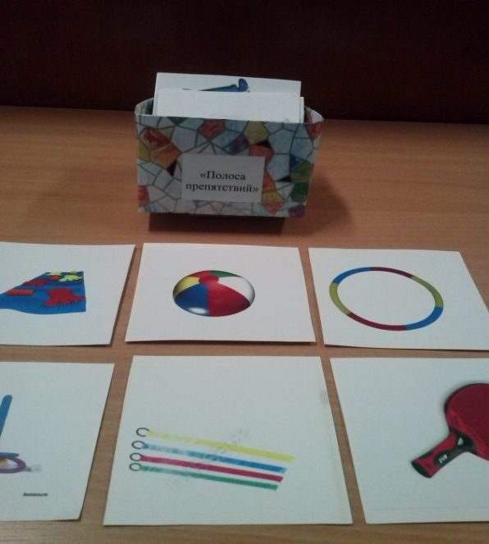
Известно, что на развитие ребенка немаловажное воздействие оказывают среда и воспитание. Поэтому создание соответствующей здоровьесберегающей и развивающей среды в условиях детского сада определяет особенности личного развития воспитанников, позволяет детям испытывать свои способности, проявлять самостоятельность, утверждать себя через активную деятельность
Обеспечив детям свободный доступ к «Центру здоровья», и наблюдая за действиями детей в физкультурном уголке; используя в работе алгоритмы, дидактические игры; выстраивая полосу препятствий, рассматривая альбомы и т. п. мы сделали для себя вывод, что бы дети любили физкультуру и хотели заниматься ею, она должна быть для них интересной, доступной, вызывать радость и удовольствие. Ничто не сможет заменить у детей положительных эмоций, возникающие в подвижных играх, играх с элементами спорта при самостоятельном выборе.
Список литературы: 1. Голицына Н.С., Бухарова Е.Е. «Физкультурный калейдоскоп для дошкольников», М., 2016
2. Маханева М.Д., «Воспитание здорового ребенка», М., 2000
3. Харченко Т.Е. «Организация двигательной деятельности детей в детском саду», С. – Петербург, «Детство – ПРЕСС», 2010

